1.以下每项的故障警告提示，信息，Email，告警声，指示灯

2.硬盘磁极反转发现能力，巡查读取介质扫描和修复，数据一致性检查

3.对硬盘SMART故障提醒，容纳测试

4.硬盘掉线处理预案，时间，矩阵容错能力

5.硬盘换盘，扩容预案

6.矩阵空盘，90%容量下性能测试，持续，4K，64K

7.分层存储缓存加速功能

8.全局热备和专用热备

9.软件兼容性测试，数据恢复，矩阵修复

10.不同容量硬盘兼容测试

11.管理套件

• MegaRAID 存储管理器

• WebUI WebBios

• CTRL-R（BIOS 配置程序）

• HII（UEFI 人机接口基础架构)

• StorCLI（命令行界面）

测试基础配置：

CPU-Intel(R) Core(TM)2 Duo CPU E8400 @ 3.60GHz（FSB超至400MHz）

主板-Asus P5Q

内存-DDR2 800 2G+1GB

硬盘-1TB/个 4个蓝盘WD10EZEX-08WN4A0

硬盘直接插在主板直连SATA口上，每个SATA口带宽为3G，经过测试未造成机械硬盘性能瓶颈

操作系统：Microsoft Windows 10 企业版 LTSC 2021 10.0.19044

组成1.8TB的存储空间卷F：

WIN10下测试表

|  |  |  |  |  |  |  |
| --- | --- | --- | --- | --- | --- | --- |
| 序号 | 测试名称 | 测试内容 | 微软存储空间结论 | Intel快速存储技术结论 | 相关数据表格 | 测试情况：  良好 √  糟糕 × |
|  | 宣传口号 |  | **镜像空间**旨在提高性能，并且会通过保留多个副本来在驱动器发生故障时保护你的文件。 双向镜像空间会创建文件的两个副本，并且可以**允许一个驱动器发生故障** |  |  |  |
| 01 | 最大出盘数，最大掉盘数，实际可用容量 | 1. 矩阵搭建完备后，在不同矩阵模式下，测试硬盘出池能力和灵活性 和遇险掉盘的冗余能力和灵活性 | 本项目测试默认使用“优化驱动器使用率”，数据分布更均匀。  组4盘双向镜像，主动于管理UI里移出任意其中两个盘，数据未丢失，使用正常且灵活，符合最少两个磁盘要求。  组4盘和10盘双向镜像，模拟故障掉盘2个，发现管理软件里报错，存储空间无法加载，重启后一样。说明双向镜像下，最多只能有一个盘掉线。  双向镜像实际使用容量接近存储空间所有盘总容量的1/2。(**1.8TB**/4TB)  奇偶校验实际使用容量接近存储空间所有盘总容量的2/3。(2.41TB/3.61TB) |  | 表1 不选择优化驱动器使用率  表2 选择优化驱动器使用率 | 微软存储空间  √  Intel快速存储技术 |
| 02 | 不同容量硬盘兼容测试 |  | 软件定义存储，兼容性良好，还能兼容虚拟磁盘。winHEX打开单个硬盘的存储分区（最大那个)12D0处有每个硬盘的型号和序列号（每两位倒序），然后从偏移100000(H)起开始存放数据 |  |  |  |
| 03 | 数据一致性检查,坏块发现能力，巡查读取介质扫描和修复（NTFS、REFS） | 1. 清零磁盘上所有扇区，组建矩阵，然后底层小面积修改任意一个盘的磁盘数据（8bit)后测试，在底层大面积修改其中盘面的数据。 | REFS模式，双向镜像，优化后：  **单盘小数据量串改**  矩阵无一致性检查或者警告，数据不自动同步恢复。UI面板无管理工具。refsutil可以检测警告，不能修复数据。refsutil进行完全阶段扫描时，**存储空间不能访问数据**，双向镜像内存和CPU性能成本不高，奇偶校验下，CPU消耗50%，内存消耗33MB工作集，命令为refsutil salvage -FS，2.41TB消耗时间1670秒。  具体参考ReFSutil使用情况.doc。  **大面积修改单盘数据**  存储空间无自动警告，无修复。refsutil完全扫描阶段用时变长(1863s)。  经过系列测试，refsutil支持将数据从存储空间F：恢复到其他位置。   1. refsutil完全阶段扫描   refsutil salvage -FS F: D:\LOG   1. 查看REFS文件完整流是否开启   Get-FileIntegrity -FileName F:\WD单盘.png |  | 图1 修改盘4扇区的8bit数据  图2 命令行查看文件ReFS完整流  图3 refsutil工具完全扫描结果  图4 refsutil执行使用交互式控制台的复制阶段  图5 正常情况下的refsutil结果  图6 初始数据  图7 修改单盘数据后  图8 存储空间F的簇大小4KB  图9 将盘1的分区2扇区开头的数据全部改为0  图14 删除盘1和盘2文件数据红色告警 | 微软存储空间  ×  Intel快速存储技术 |
| 04 | 矩阵损坏后矩阵修复，数据恢复 |  | refsutil依赖盘符，存储空间超出最大冗余后盘符消失。refsutil未能完成对矩阵的修复和数据的恢复。 |  |  | 微软存储空间  ×  Intel快速存储技术 |
| 05 | 全局热备和专用热备 |  | 无 |  |  | 微软存储空间  ×  Intel快速存储技术 |
| 06 | 软件兼容性测试，权限健全测试 |  | Windows体系下兼容良好，不兼容低版本windows |  |  |  |
| 07 | 硬盘初始化 |  | 无此功能，可以通过磁盘管理器的“非快速格式化”，或者WinHEX进行数据置0，分区工具对分区进行数据清空。  在进行存储空间组成时所进行的自带数据格式化，不能真正将磁盘上所有旧数据都清除。 |  |  | 微软存储空间  ×  Intel快速存储技术 |
| 08 |  |  |  |  |  |  |
| 09 | 故障警告提示，信息，Email,告警声，指示灯 |  | 有警告标志，不健全，不明确。 |  |  | 微软存储空间  ×  Intel快速存储技术 |
| 10 | 硬盘SMART故障提醒，容纳测试 |  |  |  |  |  |
| 11 | 硬盘掉线处理预案，时间 |  | 2盘(单盘1T)，双向镜像  , REFS, 睡眠下拔掉盘2电源线。  硬盘掉线后有警告“复原减少；检查物理驱动器部分”。   1. 换盘   掉线后重新插拔，自动加回矩阵，耗时小于3sec/盘 |  |  | 微软存储空间  ×  Intel快速存储技术 |
| 12 | 硬盘换盘预案 |  | 删除警告盘，重新添加新盘，耗时与原盘中的数据量大小成正相关 |  |  | 微软存储空间  √  Intel快速存储技术 |
| 13 | 硬盘扩容预案 |  | 添加驱动器可以方便扩容 |  |  | 微软存储空间  √  Intel快速存储技术 |
| 14 | 定期任务 |  |  |  |  |  |
| 15 | 矩阵不同容量下性能测试：  空盘，90%容量，随机，持续，4K，64K | 1. 测试机械单盘性能(空盘) 2. 测试双盘双向镜像性能（空盘） 3. 测试4盘双向镜像性能（空盘） 4. 测试4盘双向镜像性能（90%容量） |  |  | 表4 硬盘IO性能测试对比 | 微软存储空间  √  Intel快速存储技术 |
| 16 | 分层存储缓存加速功能 |  |  |  |  |  |
|  |  |  |  |  |  |  |

双向镜像下，数据：

|  |  |  |  |  |
| --- | --- | --- | --- | --- |
| A2 | A2 | B2 | B2 | FILE1 |
| A1 | B1 | A1 | B1 | FILE2 |
| Disk1 | Disk2 | Disk3 | Disk4 |  |

表0

任意被动丢两个盘，比如Disk2、Disk4，这时，B1数据块找不到，File2丢失，微软存储空间会出现问题，识别不到。按照逻辑推理，最大可以容纳的坏盘数量只能够是小于一半，在4个盘的矩阵组情况下，实际表示只能够坏1个盘。

|  |  |  |  |  |  |  |  |  |  |  |  |
| --- | --- | --- | --- | --- | --- | --- | --- | --- | --- | --- | --- |
| 磁盘\序号 | 0 | 1 | 2 | 3 | 4 | 5 | 6 | 7 | 8 | 9 | 10 |
| Disk1 | 0.14 | 0.20 | 0.20 | 0.25 | 0.31 | 0.31 | 0.39 | 0.39 | 0.44 | ？ | 0.47 |
| Disk2 | 0.09 | 0.09 | 0.12 | 0.12 | 0.14 | 0.17 | 0.22 | 0.28 | 0.31 | ？ | 0.39 |
| Disk3 | 0.12 | 0.17 | 0.20 | 0.20 | 0.25 | 0.31 | 0.33 | 0.33 | 0.33 | ？ | 0.39 |
| Disk4 | 0.12 | 0.17 | 0.17 | 0.22 | 0.25 | 0.28 | 0.28 | 0.33 | 0.36 | ？ | 0.41 |
| 数据变化 |  | 3 | 2 | 2 | 4 | 3 | 3 | 2 | 3 | ？ | ？ |
| 方差 |  |  |  |  |  |  |  |  |  |  | 6.2044 |

表1 不选择优化驱动器使用率，写入数据，各个盘的空间使用占比(%)，完整数据大小540MB，两个270MB的视频数据放入文件夹组成。

(0.47 - 1.66)^2 + (0.39 - 1.66)^2 + (0.39 - 1.66)^2 + (0.41 - 1.66)^2 = 6.2044

|  |  |  |  |  |  |  |  |  |  |  |  |
| --- | --- | --- | --- | --- | --- | --- | --- | --- | --- | --- | --- |
| 磁盘\序号 | 0 | 1 | 2 | 3 | 4 | 5 | 6 | 7 | 8 | 9 | 10 |
| Disk1 | 0.25 | 0.31 | 0.33 | 0.36 | 0.41 | 0.41 | 0.41 | 0.47 | 0.49 | 0.52 | 0.52 |
| Disk2 | 0.14 | 0.20 | 0.22 | 0.25 | 0.28 | 0.31 | 0.36 | 0.39 | 0.39 | 0.41 | 0.44 |
| Disk3 | 0.17 | 0.17 | 0.17 | 0.20 | 0.25 | 0.25 | 0.28 | 0.31 | 0.31 | 0.33 | 0.33 |
| Disk4 | 0.17 | 0.17 | 0.17 | 0.20 | 0.22 | 0.25 | 0.28 | 0.28 | 0.31 | 0.33 | 0.36 |
| 数据变化 |  | 2 | 2 | 4 | 4 | 2 | 3 | 3 | 2 | 4 | 2 |
| 方差 |  |  |  |  |  |  |  |  |  |  | 6.1475 |

表2 选择优化驱动器使用率，写入数据，各个盘的空间使用占比(%)，完整数据大小540MB，两个270MB的视频数据放入文件夹组成。

(0.52-1.65)^2 + (0.44 -1.65 )^2 + (0.33-1.65)^2 + (0.36-1.65)^2 = 6.1475

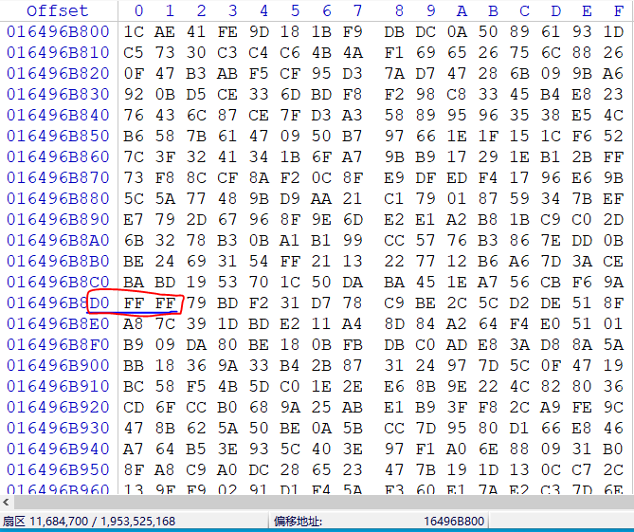

图1 进入PE2003下，使用WinHEX修改盘4扇区的8bit数据

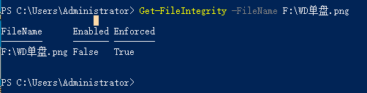

图2 命令行查看文件ReFS完整流，默认处于关闭状态

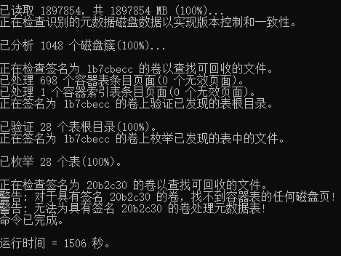

图3 refsutil工具完全扫描结果,对修改过的盘数据无修复，有警告（用时25min，存储空间容量1.8TB,实际使用27.0GB），-FS

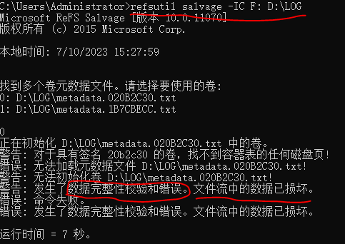

图4 refsutil执行使用交互式控制台的复制阶段，发生数据完整性校验和错误，文件流中的数据已经损坏，-IC

完整性流

图5 REFS文件完整性流性能成本，未测试

***02 基准测试内容***

|  |  |  |  |  |
| --- | --- | --- | --- | --- |
| 磁盘号 | 初始扇区 | 分区结构 | 恢复后扇区 | 结论 |
| HDD 0 | 扇区0  扇区1  扇区264192 | 起始扇区 ：1.0MB  分区1：128MB  分区2：  931GB  分区间隙：  728KB |  |  |
| HDD 1 |  |  |
| HDD 2 |  |  |
| HDD 4 |  |  |

表3 往存储空间F写入11KB文档数据

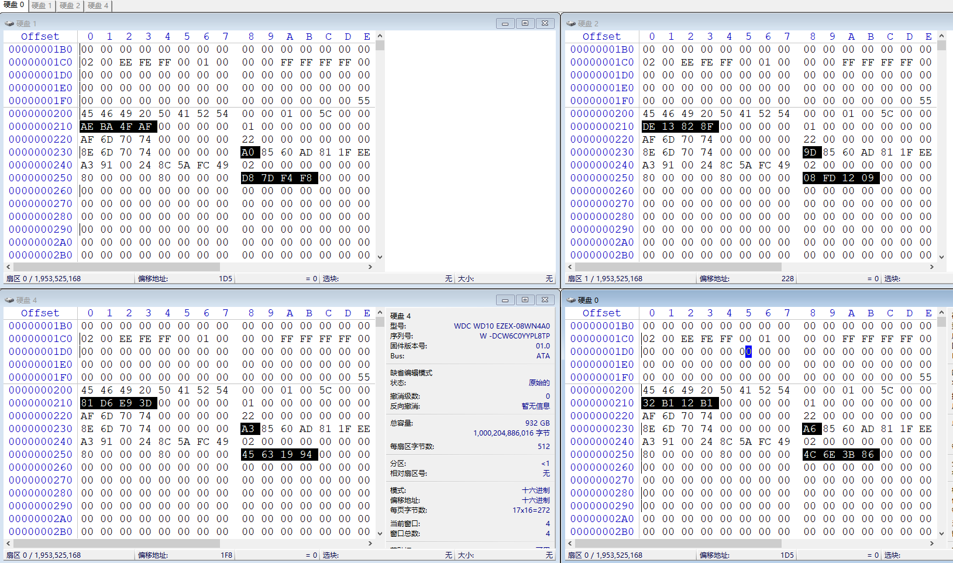

图6 初始数据

修改单盘中的黑色数据（不同于其他盘上的数据），无报错，无警告，文件可读。

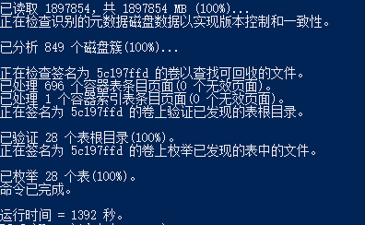

图7 修改单盘数据后，完全扫描阶段的结果，无警告，无错误。

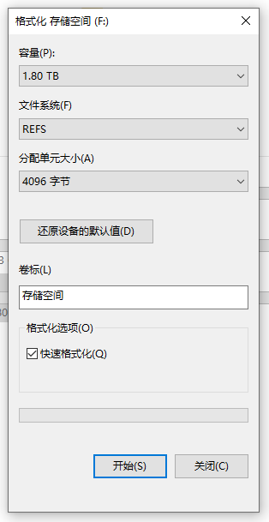

图8 存储空间F的簇大小4KB

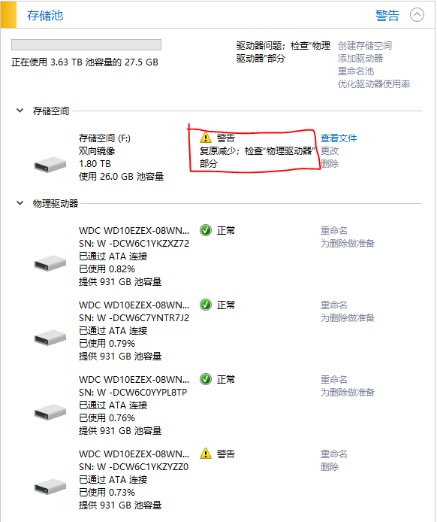

图9 将盘1的分区2扇区开头的数据全部改为0，显示复原减少警告,无自动修复，下一步使用优化驱动器使用率不能去除警告，将refsutil恢复出来的文件重新拷贝回去也无济于事。重启无效。

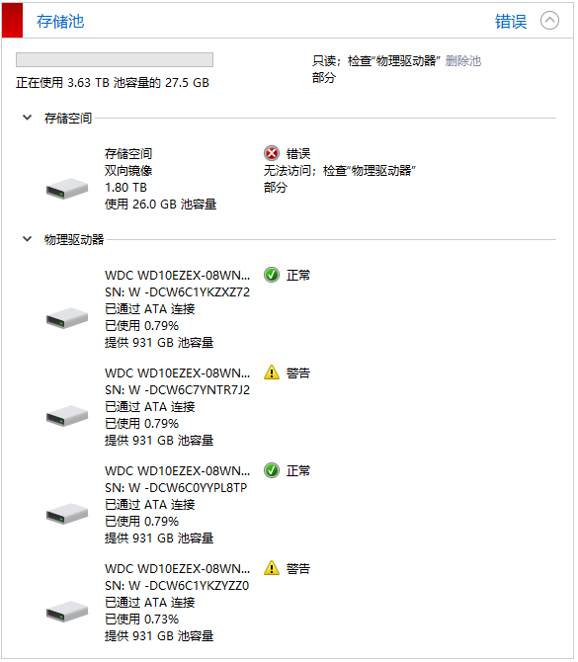

图10 损坏盘1和盘2分区2开头的数据，显示错误，refsutil无帮助

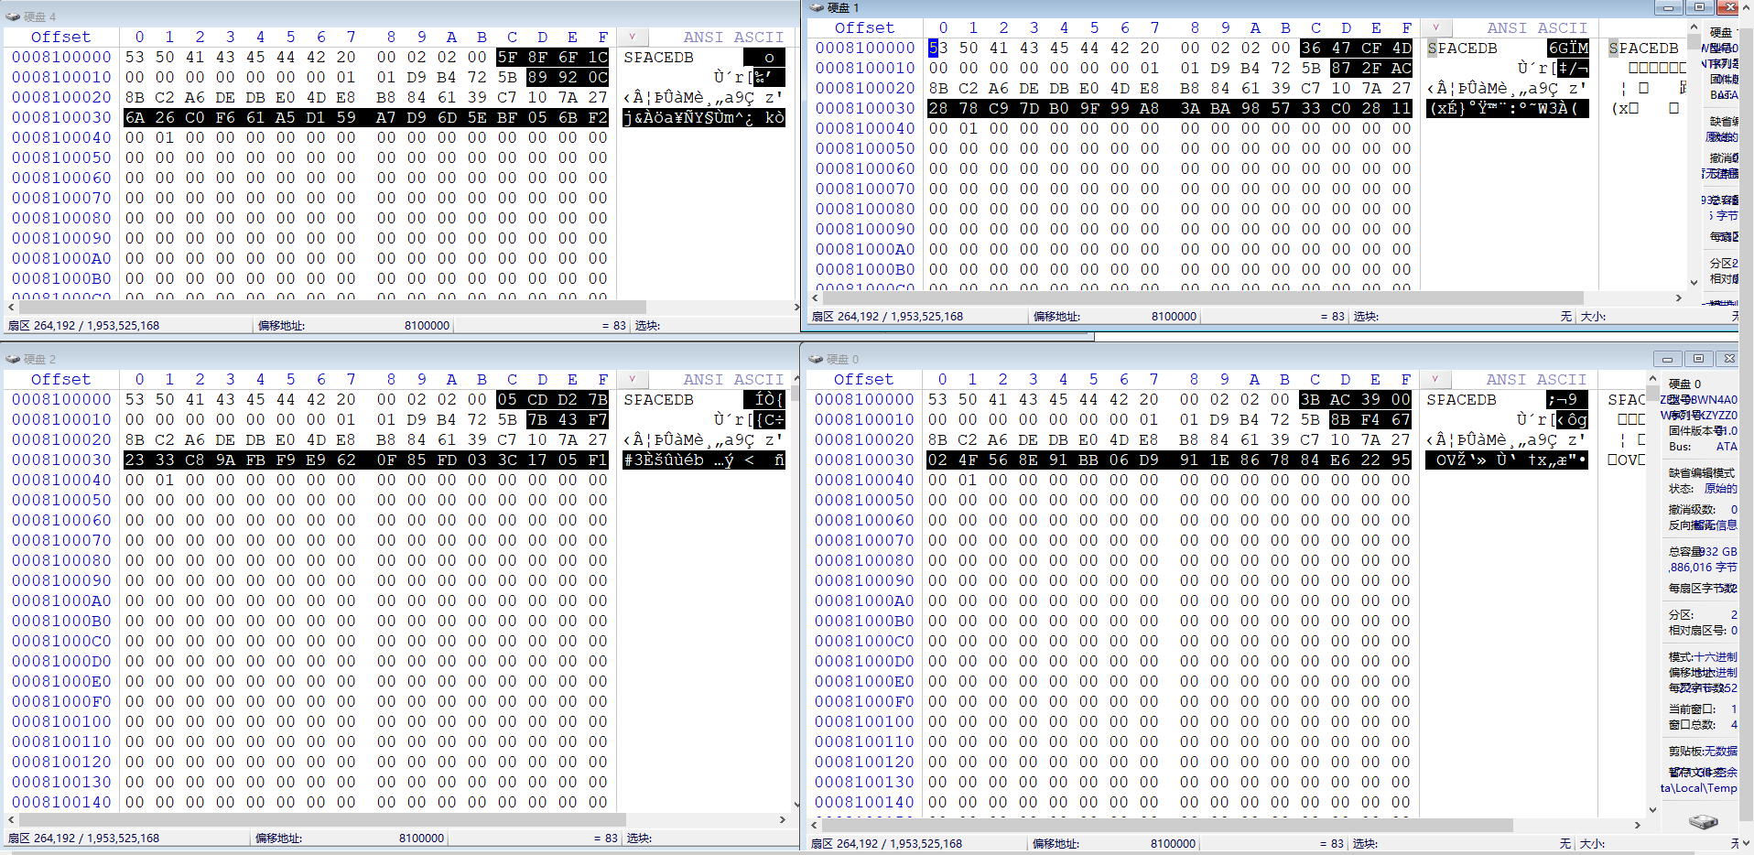

图11 组存储空间未写入数据初始分区2开头数据

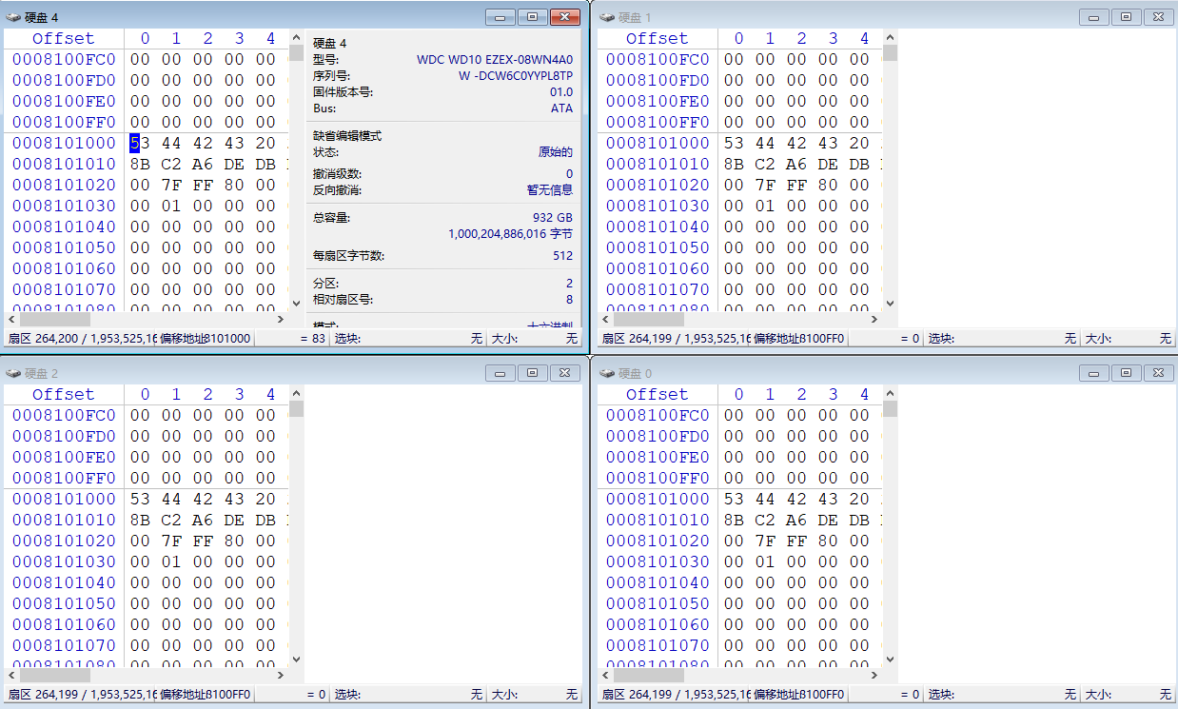

图12 修改数据后四个盘的扇区数据变化，扇区号264200

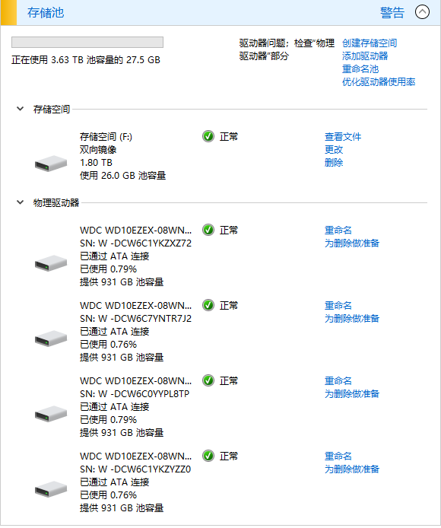

图13 删除盘1文件数据黄色非明确指向性告警

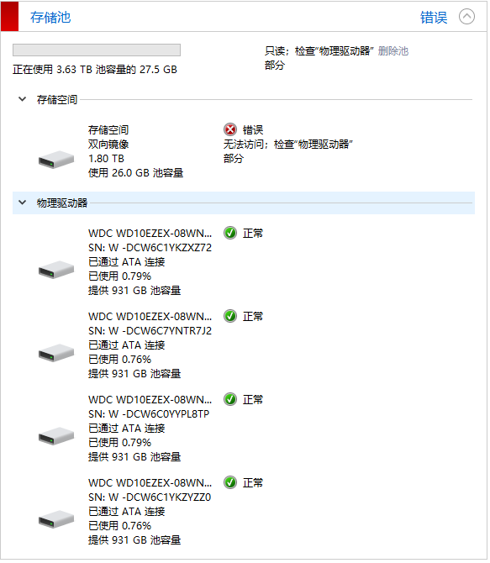

图14 删除盘1和盘2文件数据红色告警

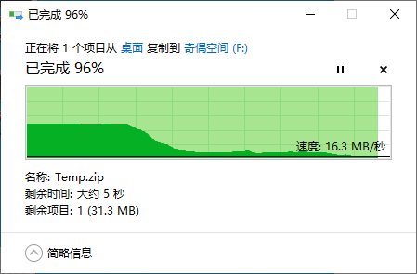

图15 无缓实际写入速度，固态到奇偶校验空间，ReFS，881MB